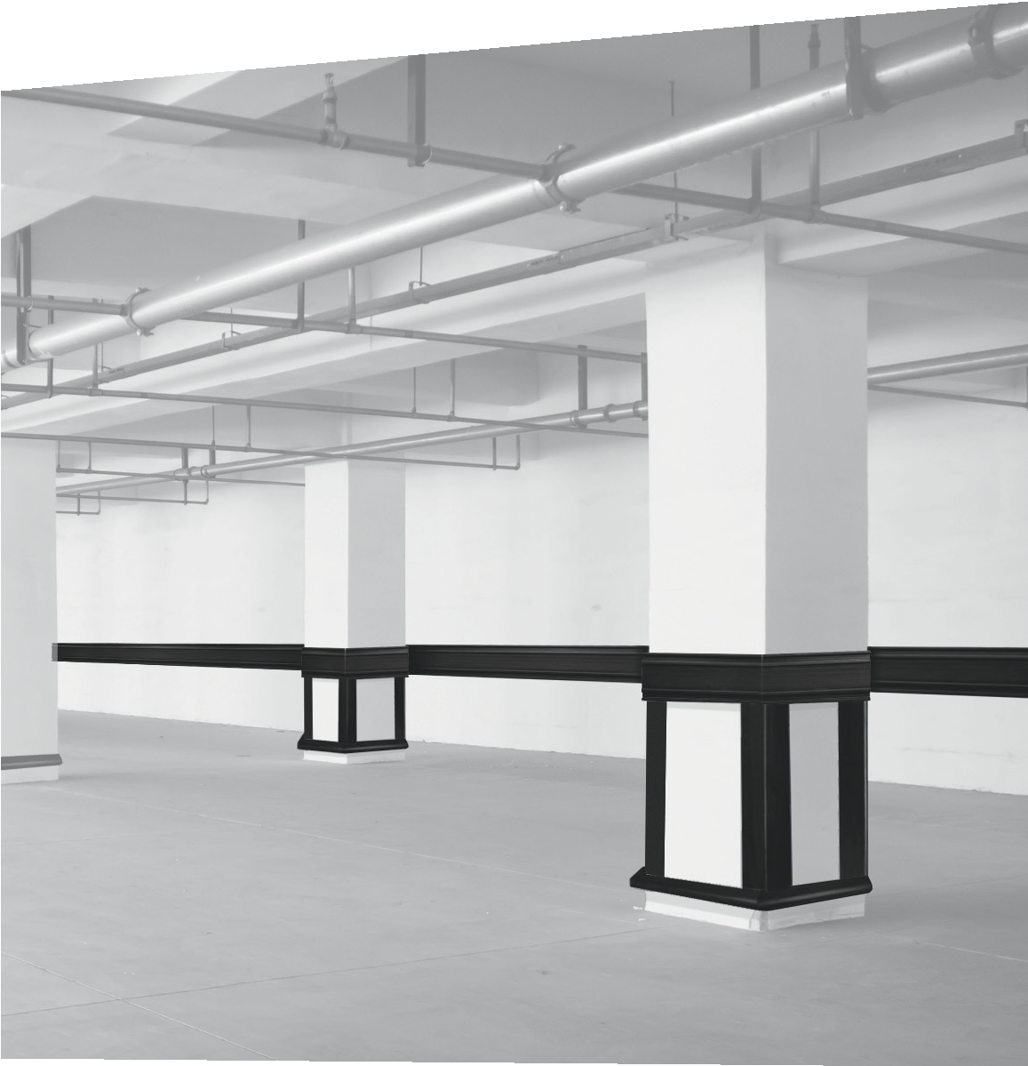


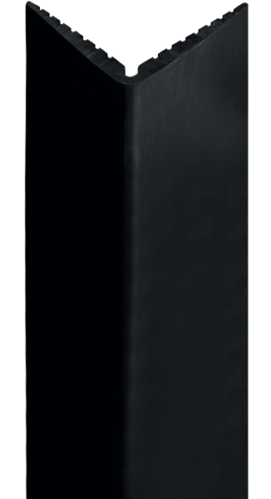
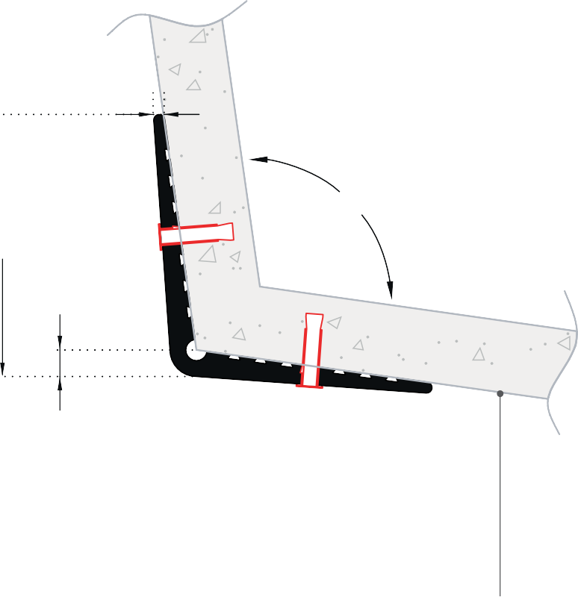
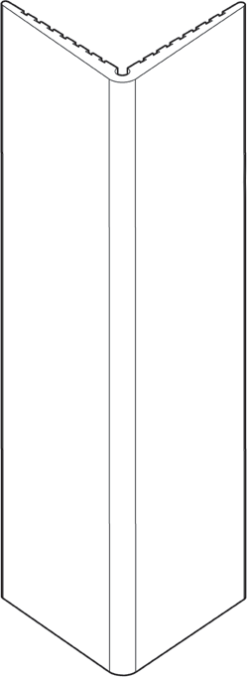

PROTECTION DES ANGLES

CORNIÈRES À VISSER

ELASTO’FLEX 100V
PLUS D'INFOS SUR
spm-international.com

4
DESCRIPTIF-TYPE

ÉCHELLE
1:2.1
- Description : fourniture et pose d’une cornière à angle variable (de 45° à 135°) en élastomère thermoplastique souple et lisse d’une largeur d’ailes de 100 mm (cote extérieure) / 90 mm (cote intérieure) (de type Elasto’Flex 100V de SPM). Elle est constituée d’un profilé d’une épaisseur allant de 4 mm pour les extrémités à 10 mm sur l’arête, coloré dans la masse, ce qui lui confère d’excellentes propriétés antichocs et une bonne résistance au vieillissement et aux UV.
- Environnement : sa formulation est exempte de métaux lourds y compris de plomb & d’étain, de BPA, de PBT permettant de recycler 100 % des chutes.
- Coloris : noir
- Mode de pose : par vissage

Angle variable de 45 à 135°

100

45° à 135°

10
Élastomère thermoplastique souple et lisse teinté dans la masse
épaisseur de 4 à 10 mm

Profilé en élastomère thermoplastique lisse
Vis de fixation Béton

